Vue cli init过后基础配置
进入
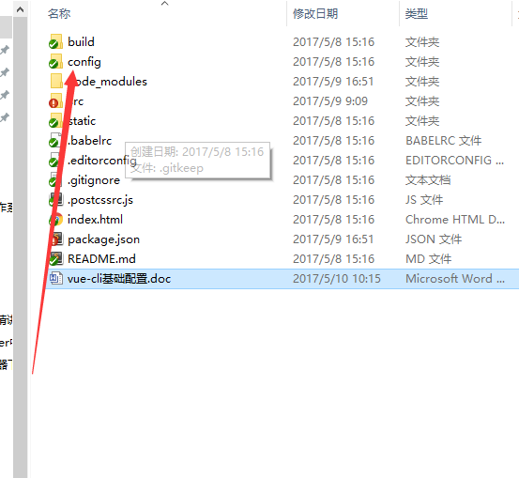
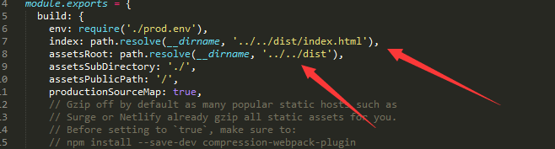这两个是设置编译目录还有设置编译的html生成
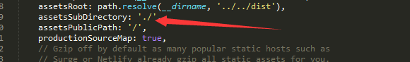
这个原来是static我换成当前目录
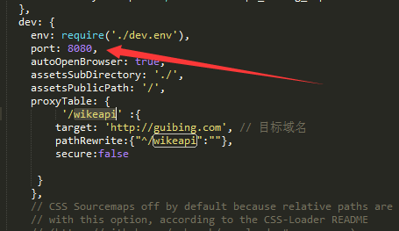
这个是配置npm run dev 当前的端口、
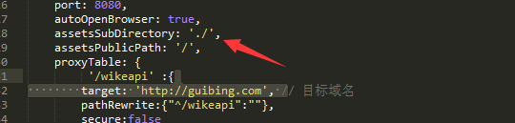
这个是配置开发环境下静态资源是否加前缀目录，我默认不加前缀目录

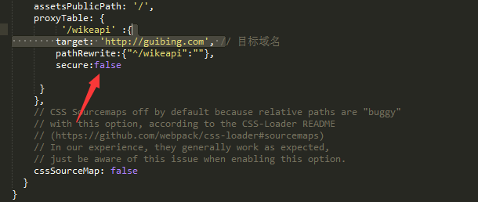
这个是配置代理
我配置的是 /wikeapi/index.php 默认转到http://guibing.com/index.php

还有一处需要改动
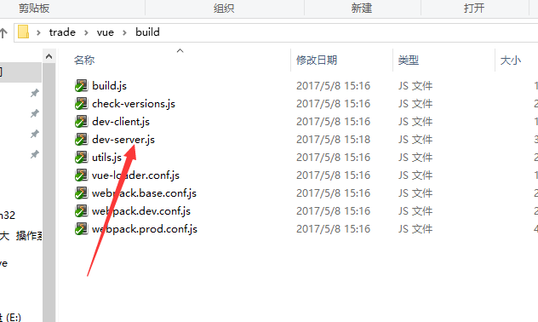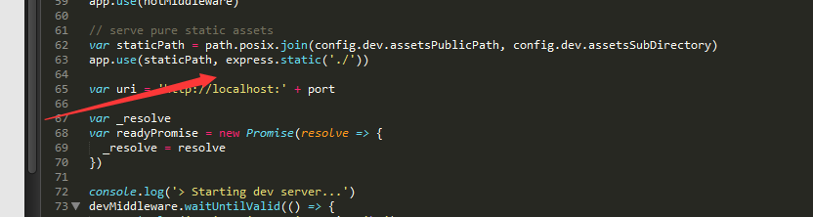
这个默认是statiac目录下是静态文件 我根据上面的改动直接设置成当前目录

